1. 创建表

Step1 ，登录到你要部署的数据库服务器

然后在部署包中找如下文件

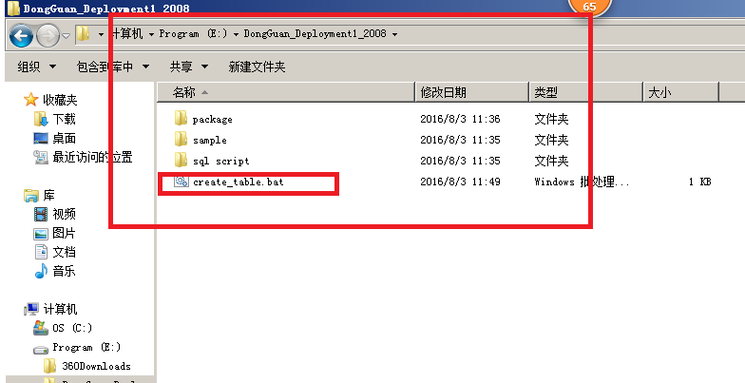

用文本编辑器打开，如下

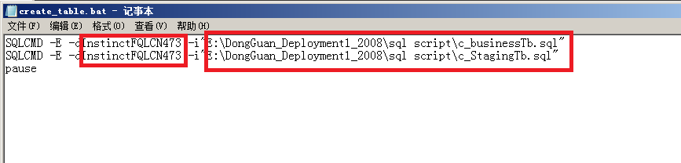

红色部分要修改成你服务器上的参数

第一红框：要部署的数据库名称

第二红框：部署包中的创建表的脚本

点击执行

用数据库管理器检查是否创建成功。

1. 部署ssis 包

Step 1 找ssis 包

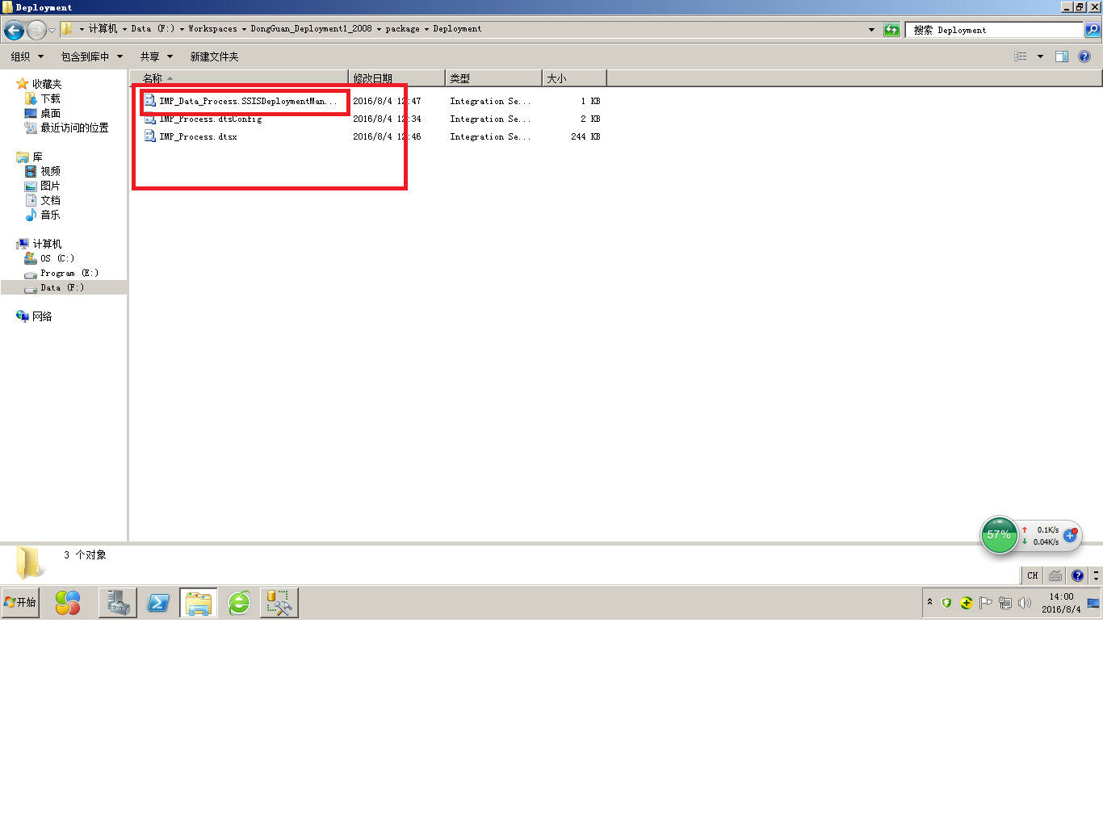

在文件夹中找部署文件IMP_Data_Process.SSISDeploymentManifest

双击打开这个文件

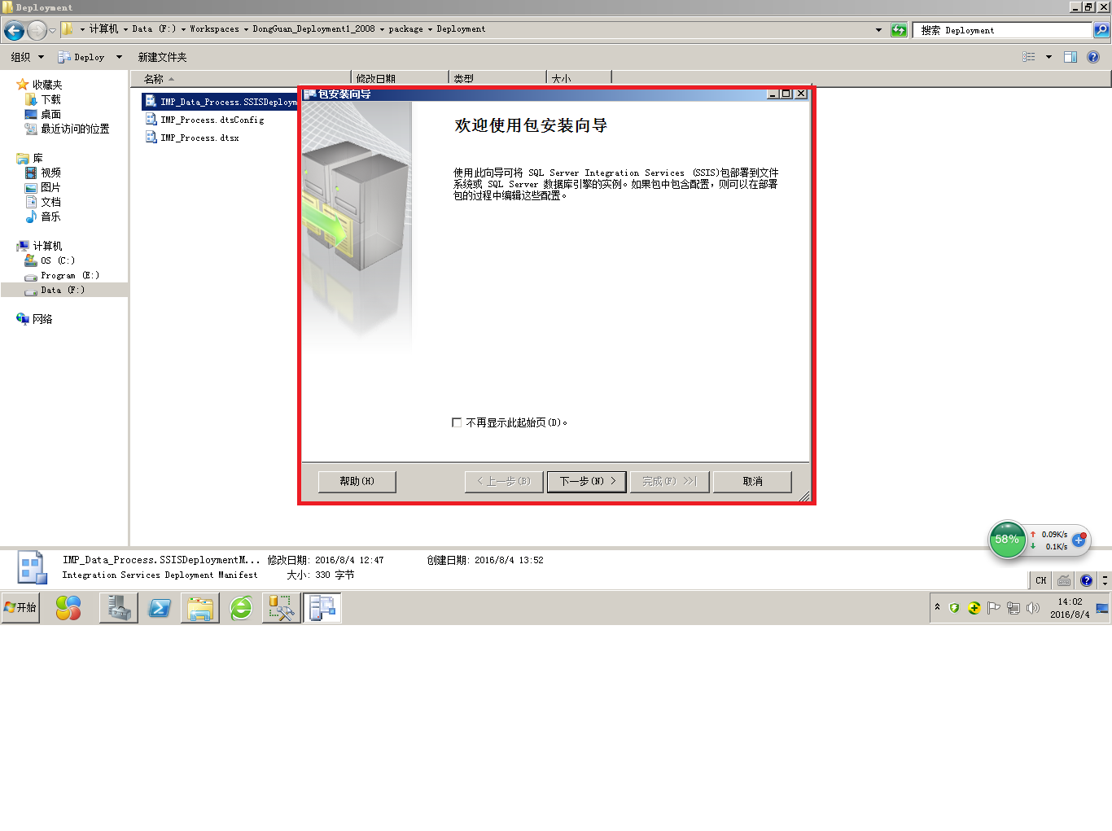

点击下一步

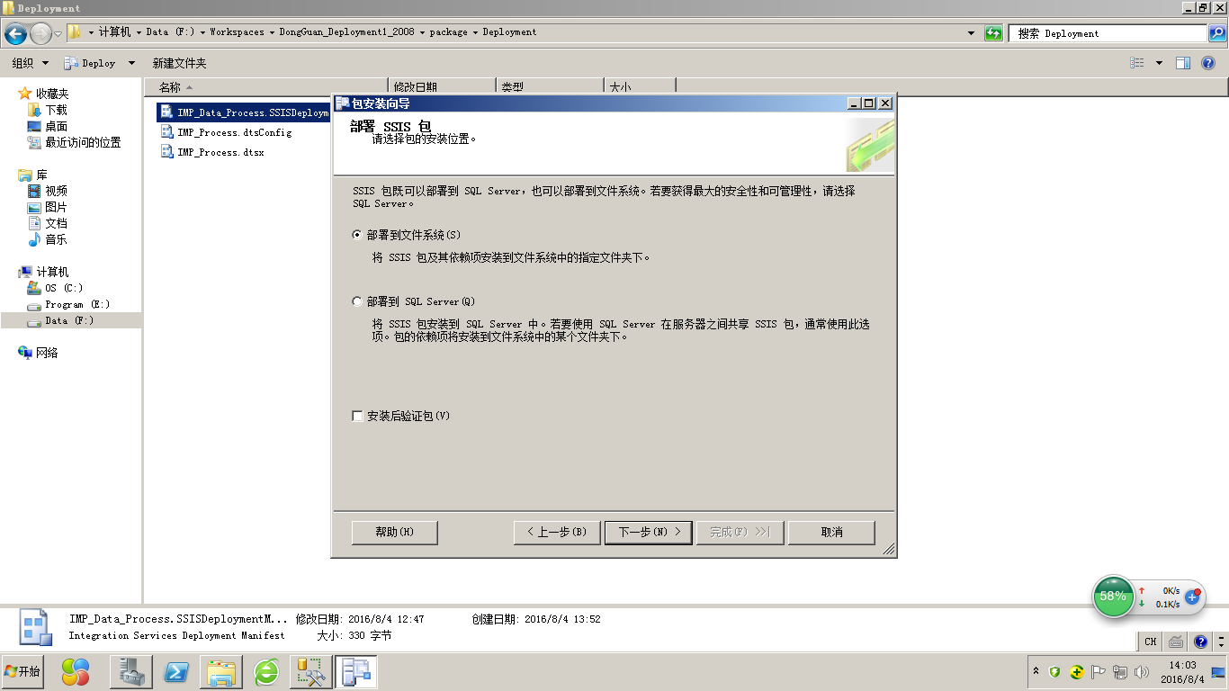

下一步（最好是把下面图片中的文件夹路径记录下来，后面的步骤会用到）

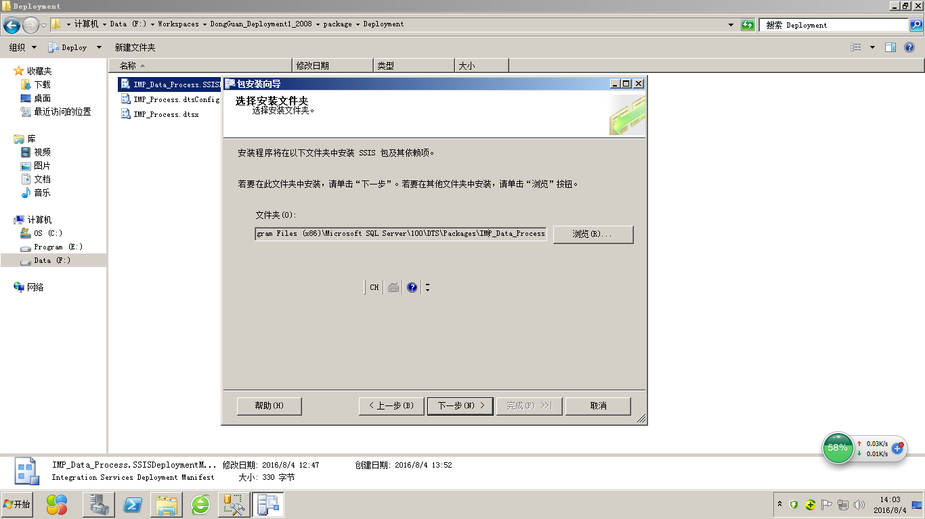

下一步

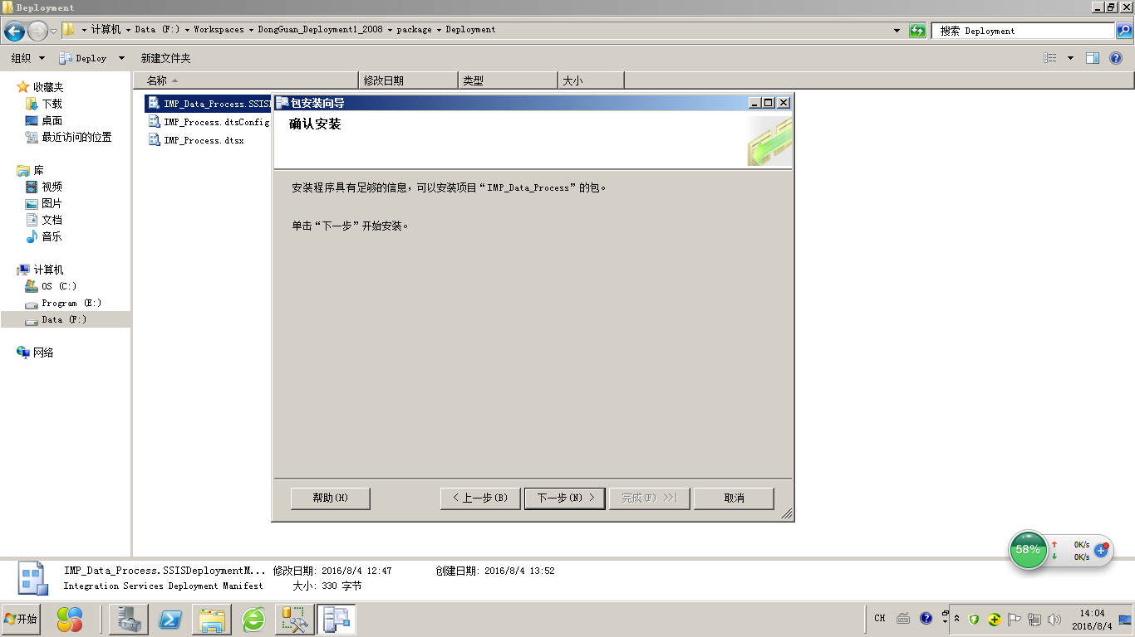

下一步

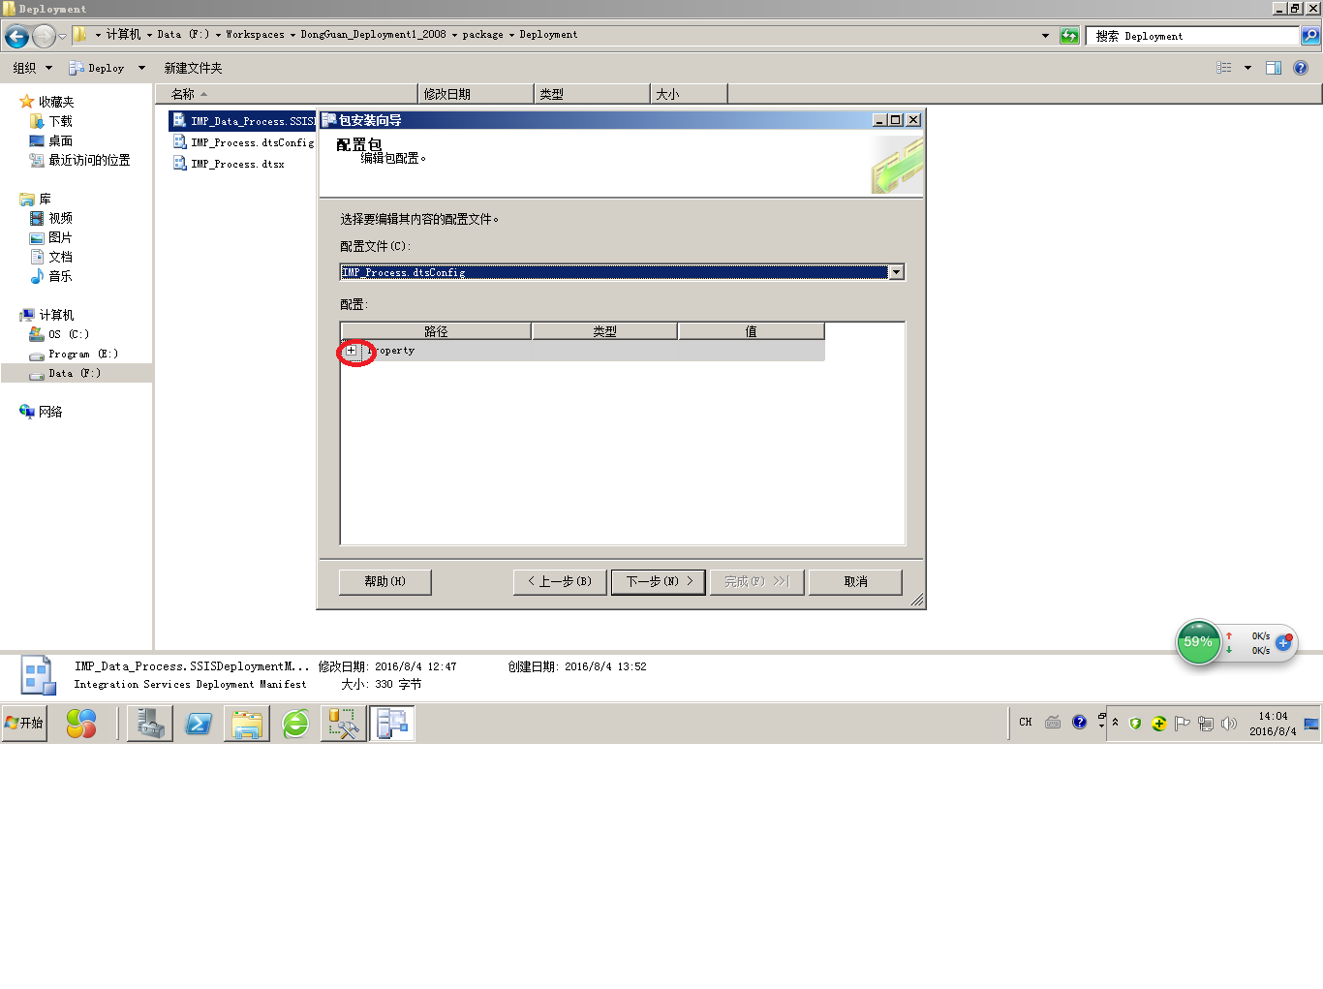

点开“+” ，配置属性

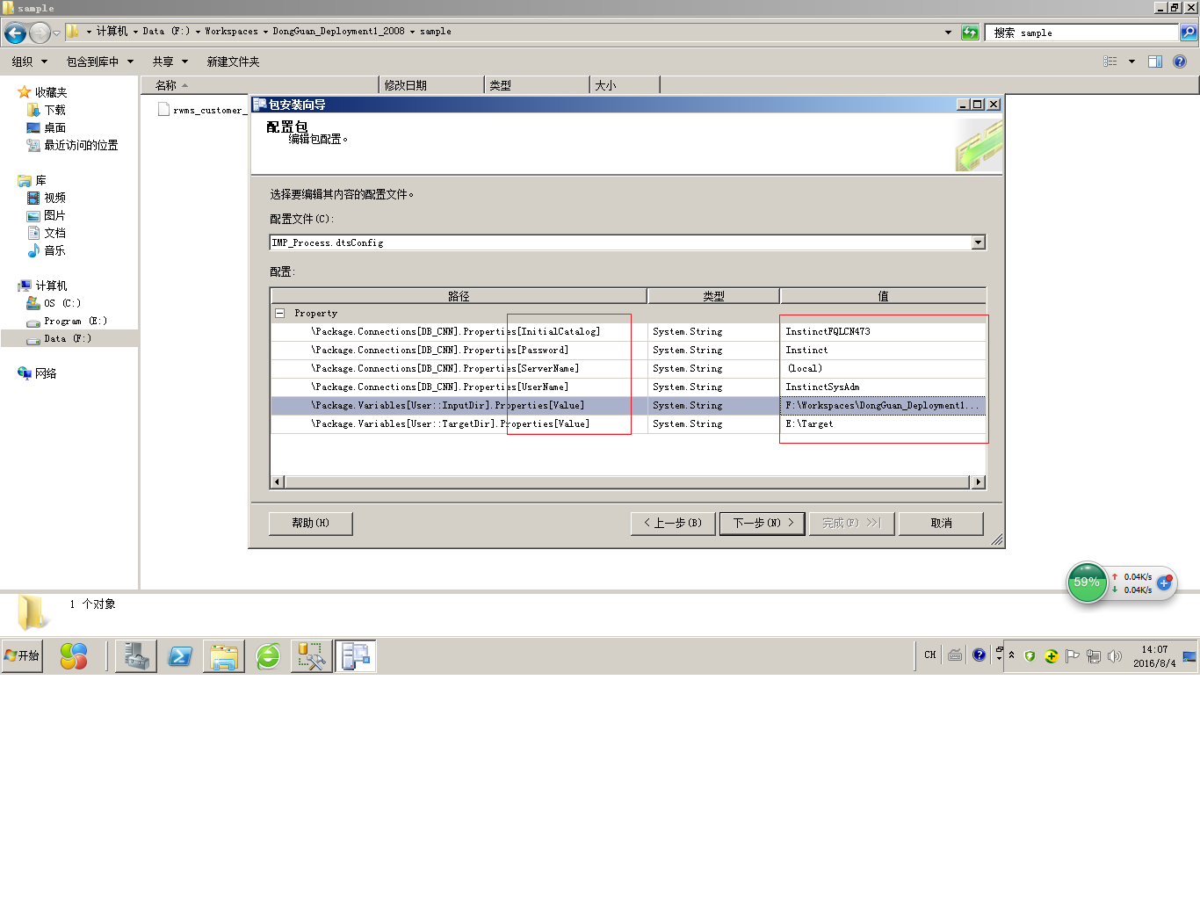

InitialCatalog ：数据库名称

Password ：数据库账户密码

ServerName ：服务名称

UserName ：数据库帐号名称

InputDir ：输入文件路径 形如 ***.del 文件

TargetDir : 备份/错误文件保存路径

点击下一步

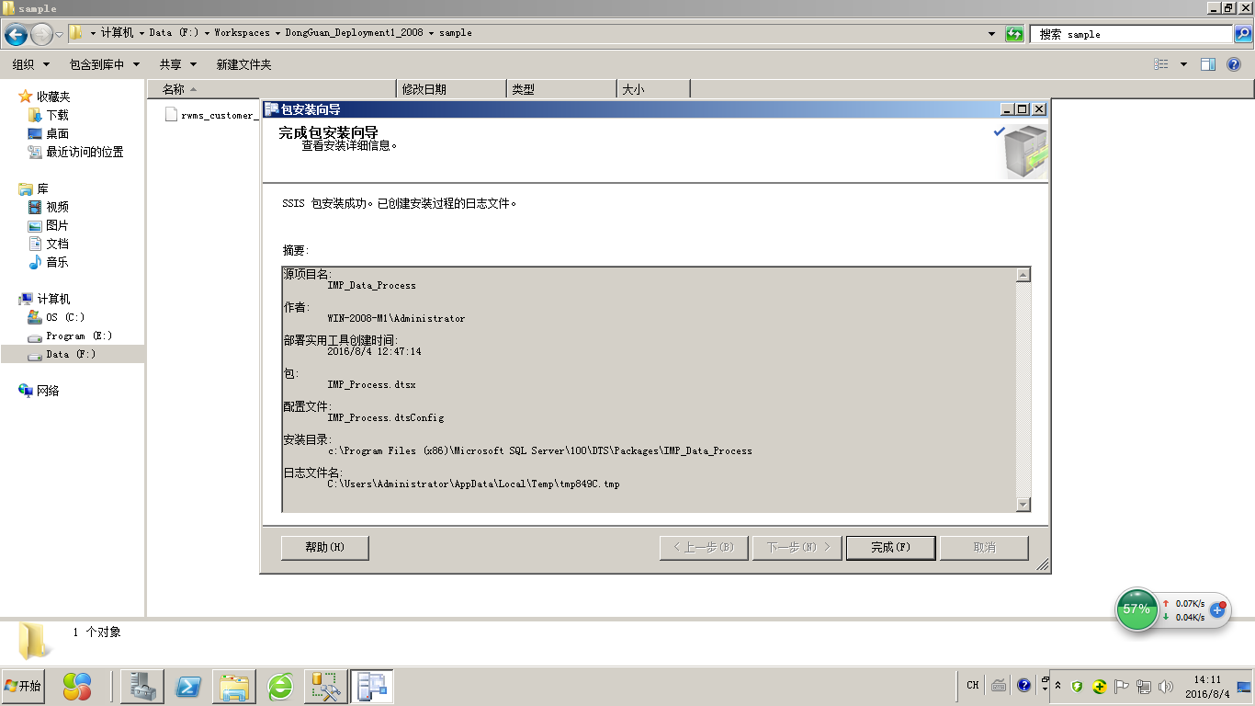

点击完成

以上步骤，是完成把ssis 包部署到环境中，配置文件也已经配置完成

Step2 ，验证 包正确性

打开这个程序

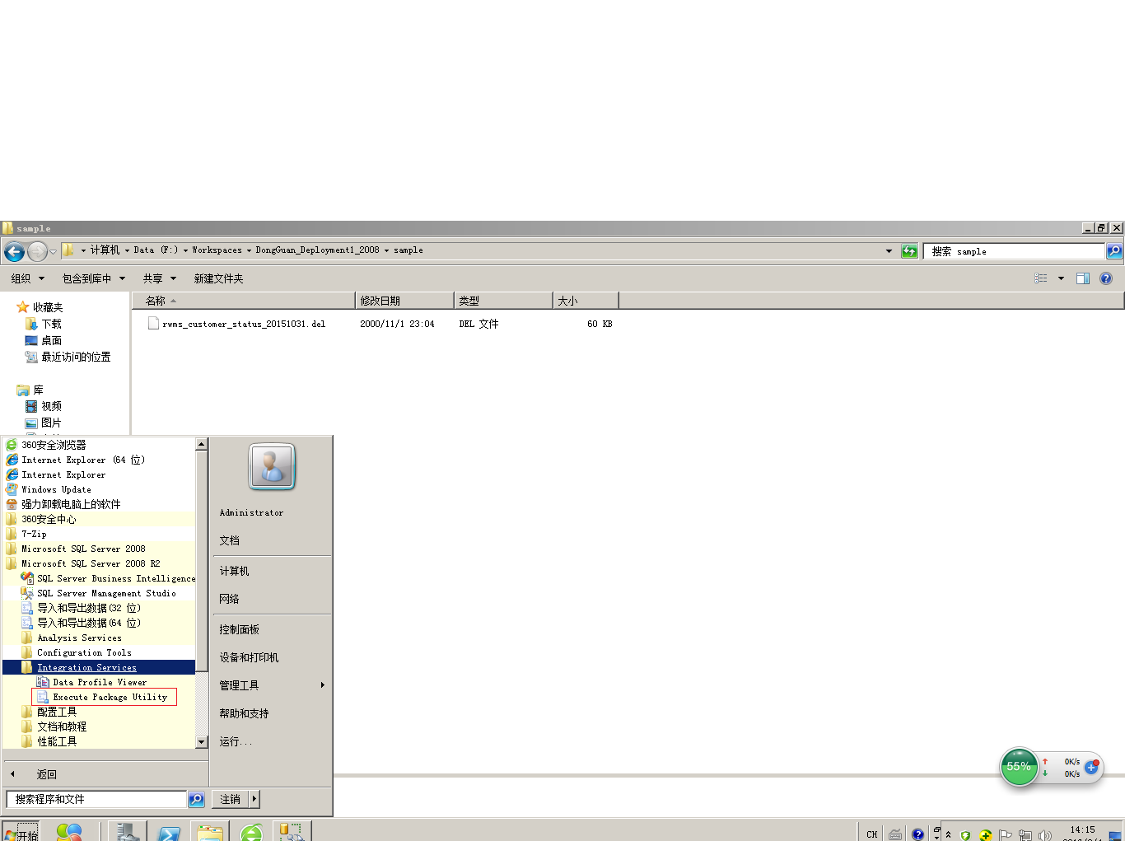

常规选项

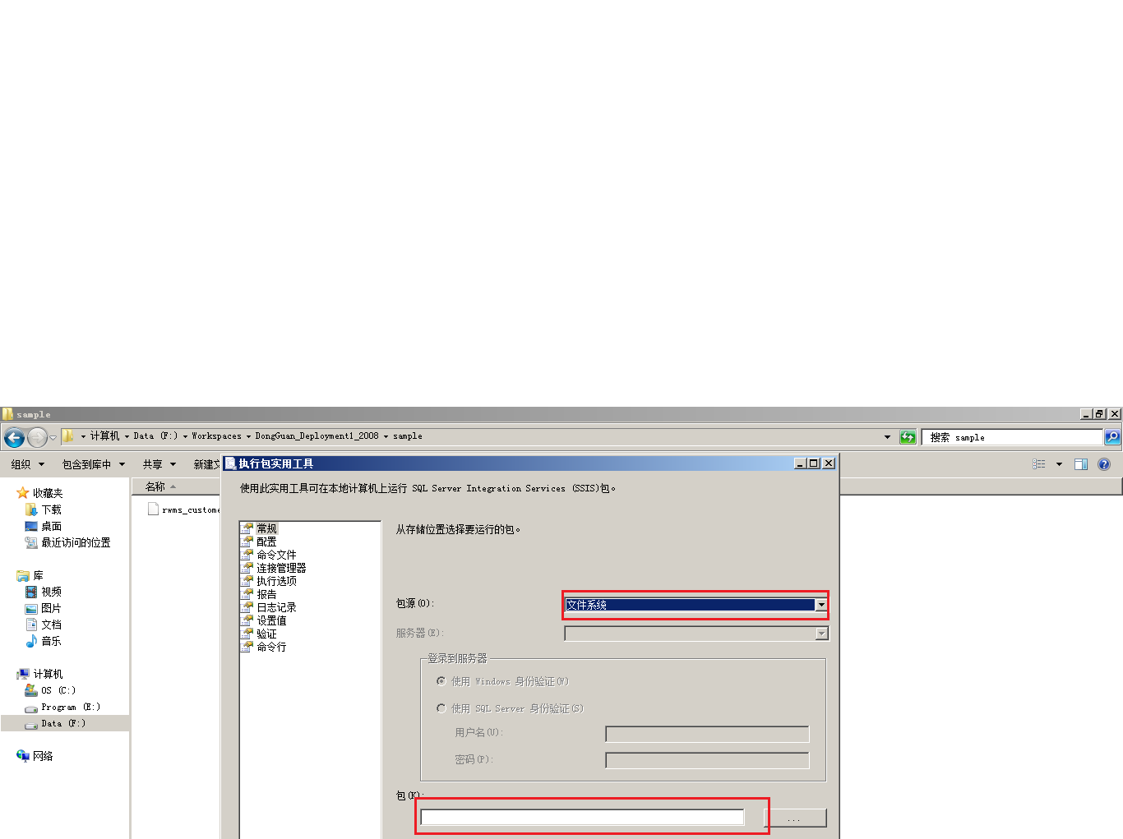

选文件系统，选择要部署的包（该包文件，是在上一步骤的部署的文件，一般在这个路径C:\Program Files (x86)\Microsoft SQL Server\100\DTS\Packages）==》 这个路径就是上面记录的路径

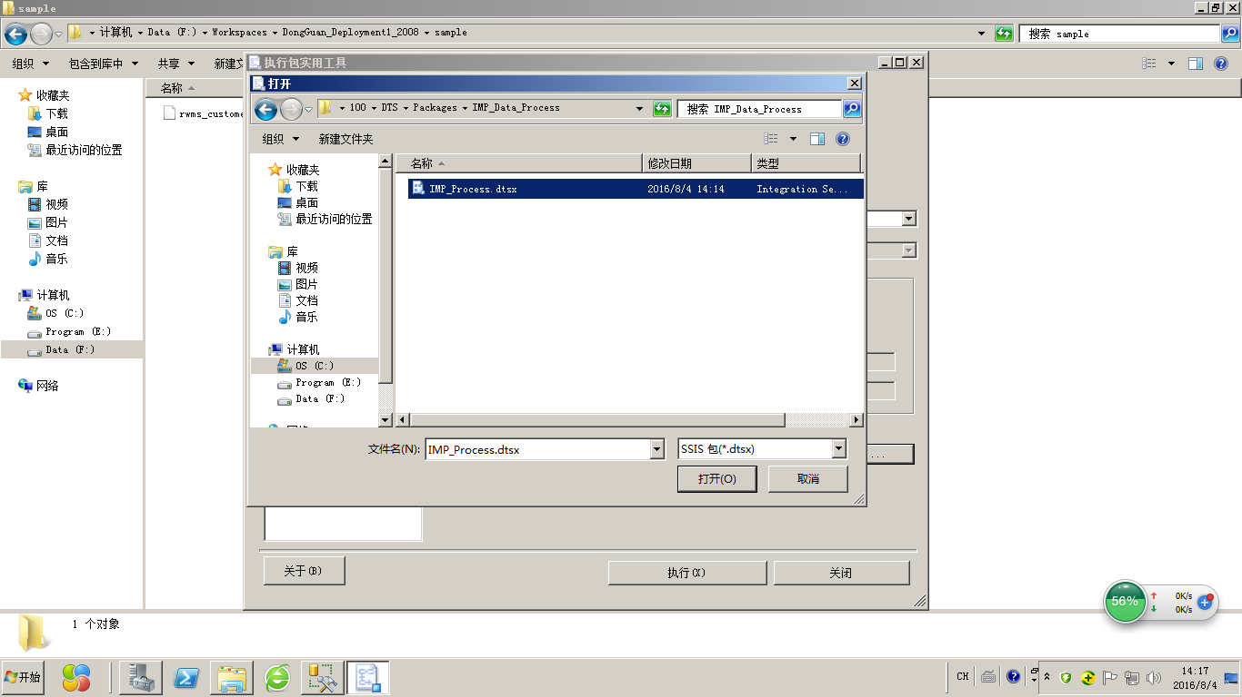

选择文件打开

选择配置选项，选择配置文件

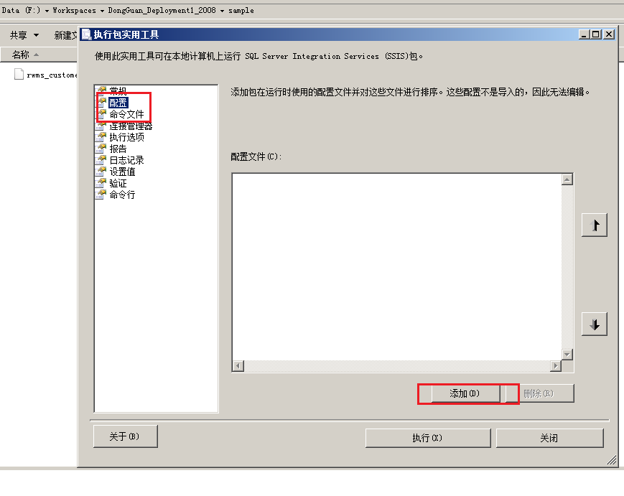

选择的文件也在相同的路径下（该配置文件是已经配置好的文件）

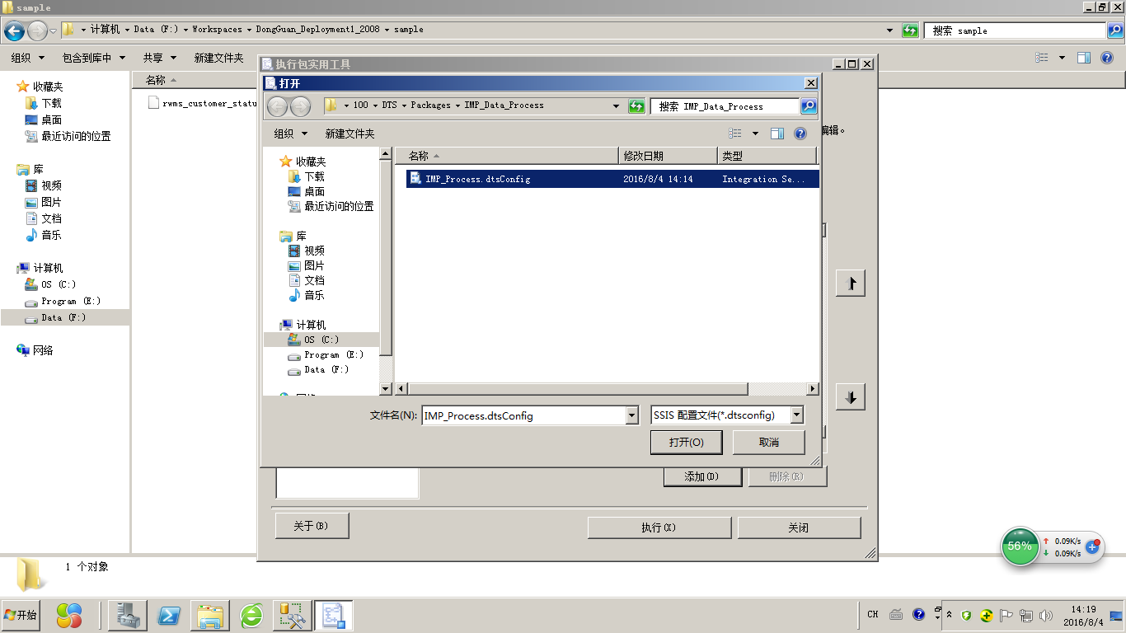

点击打开

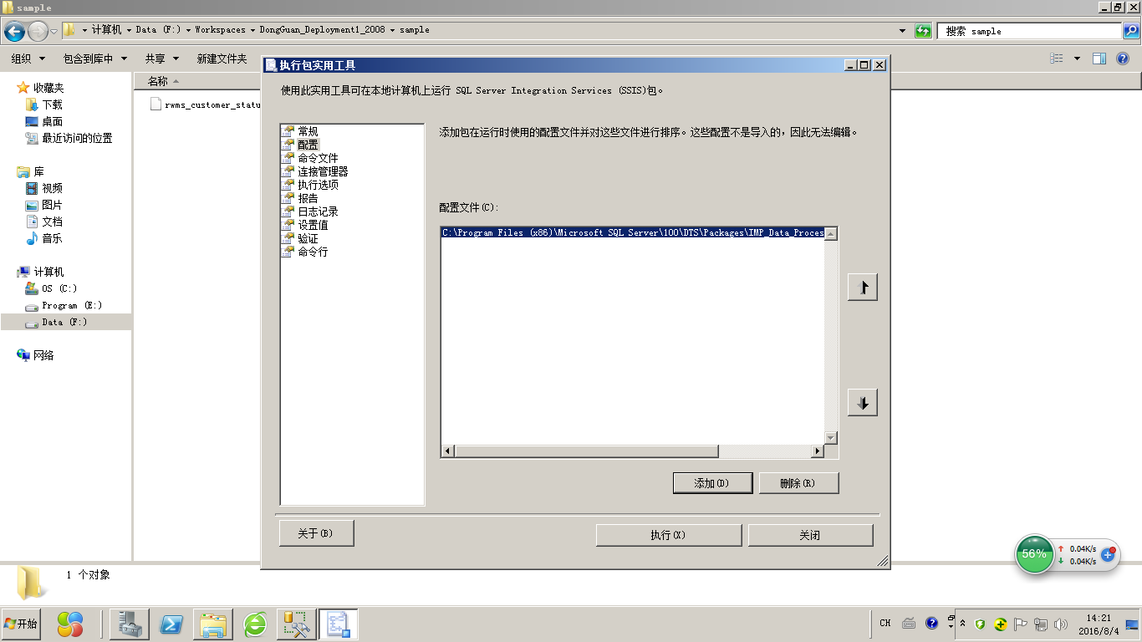

点击执行==》 看结果

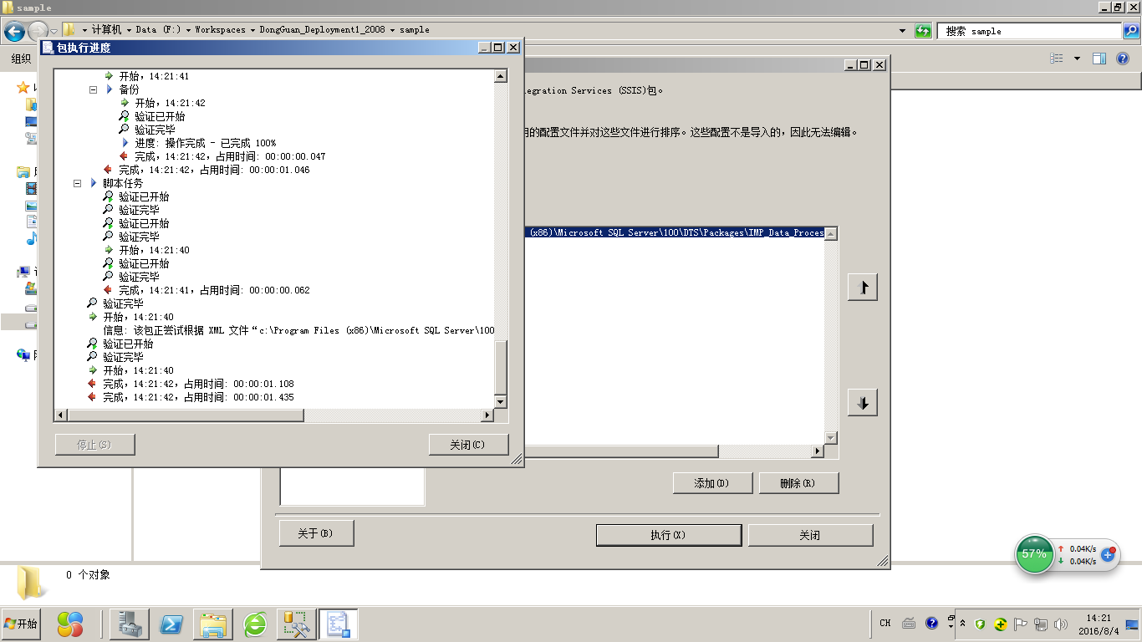

如果 结果正常，那进行下一步

Step3

部署ssis 到job 中

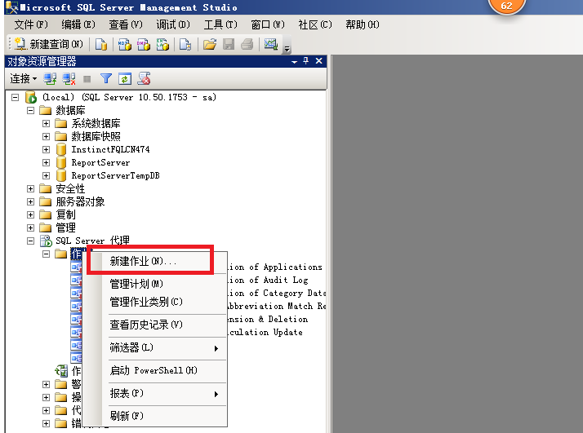

录入作业名称 & 备注

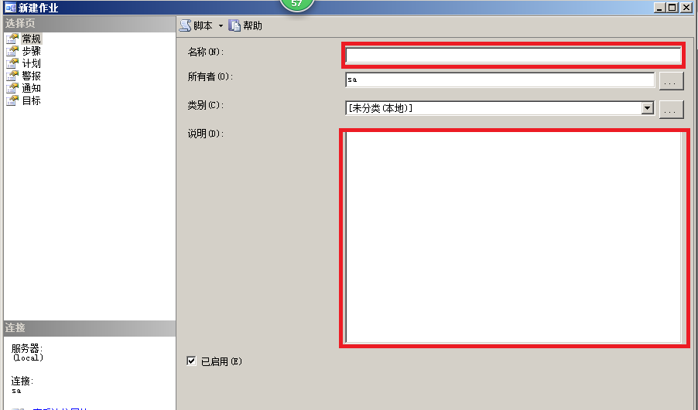

点击步骤==》 新建

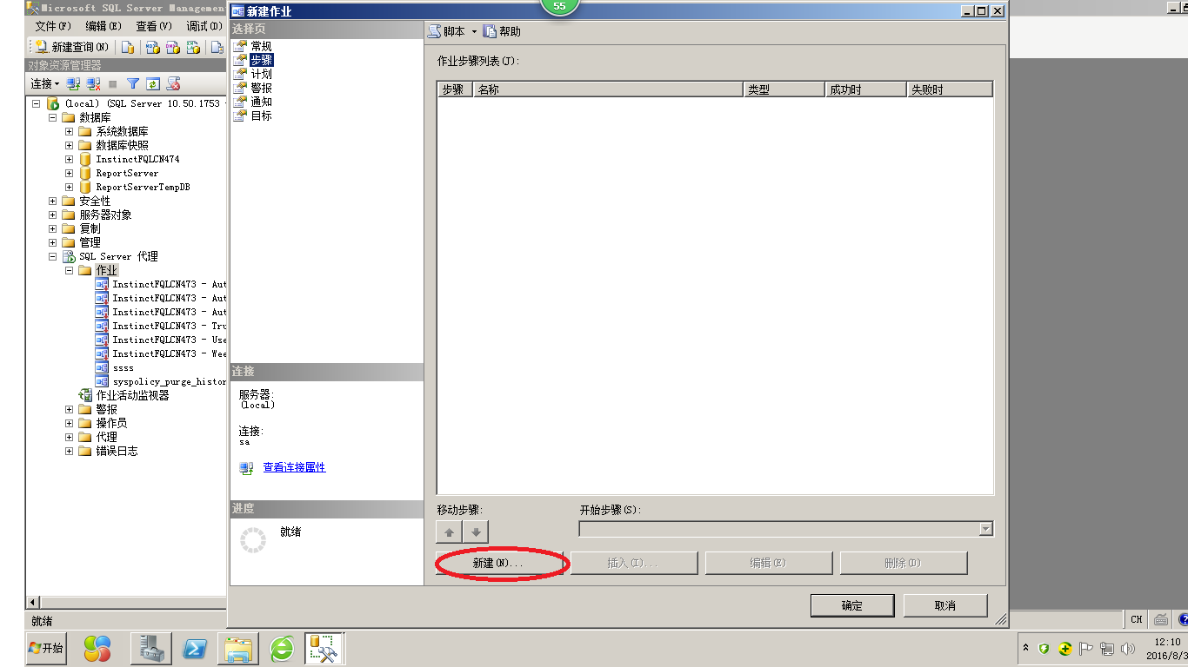

录入步骤名称==》选择SSIS 包类型==》选择文件系统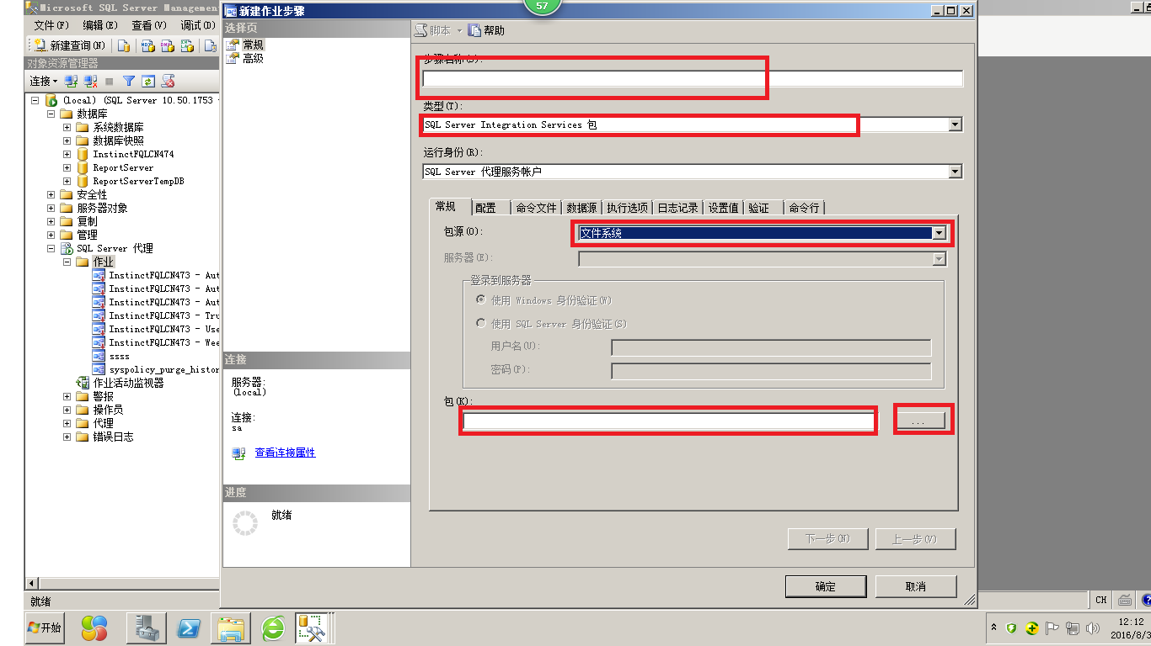

==》选择包文件

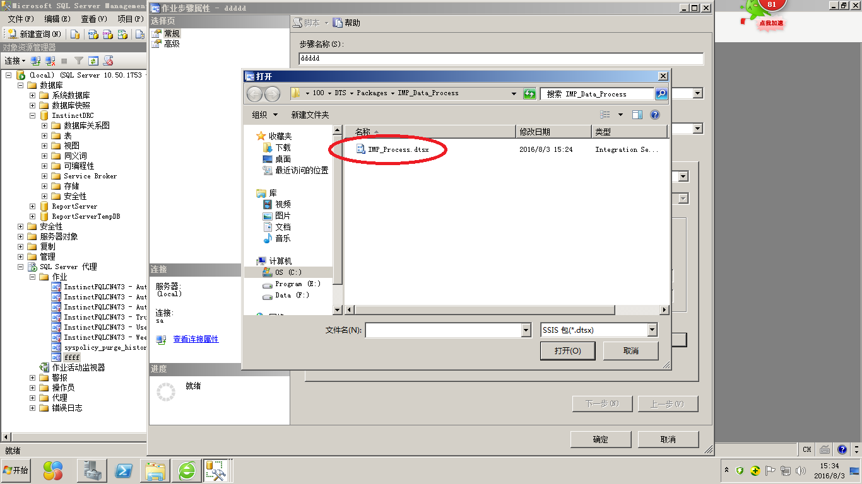

点击打开

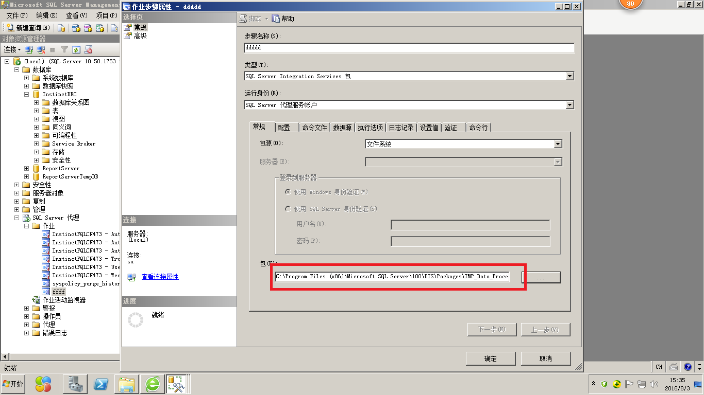

选择配置tab 页面

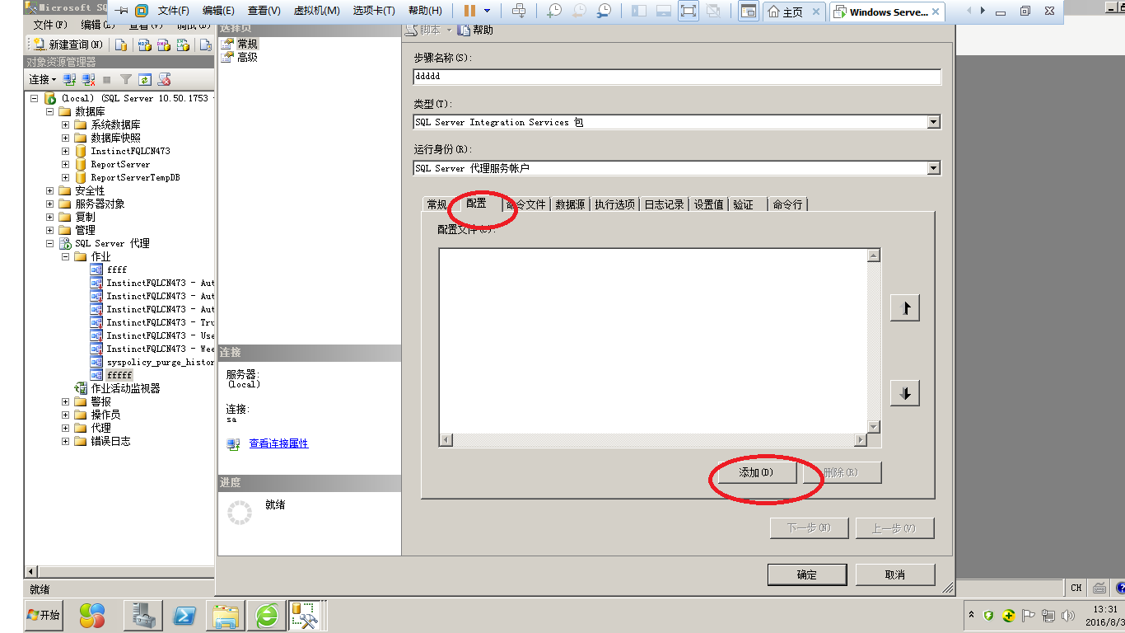

点击添加

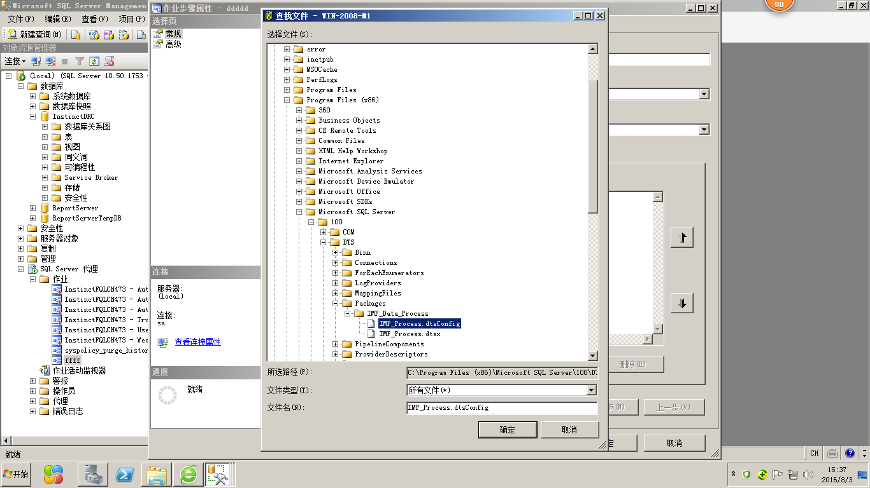

点击确定

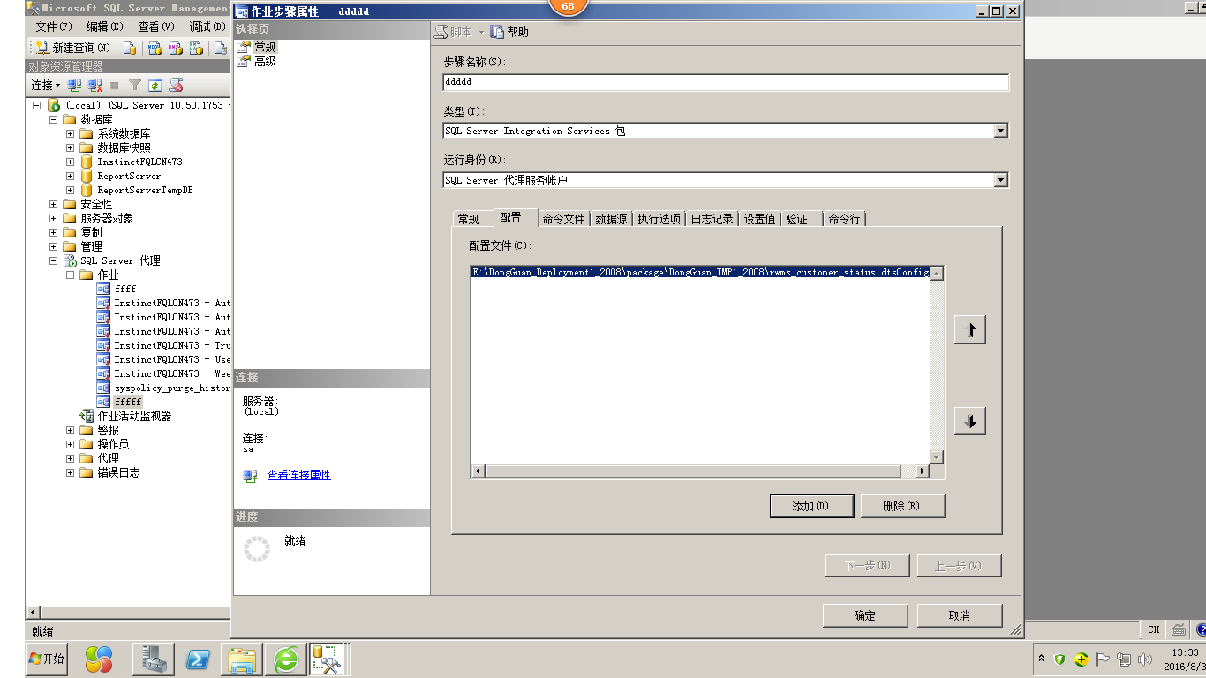

点击确定

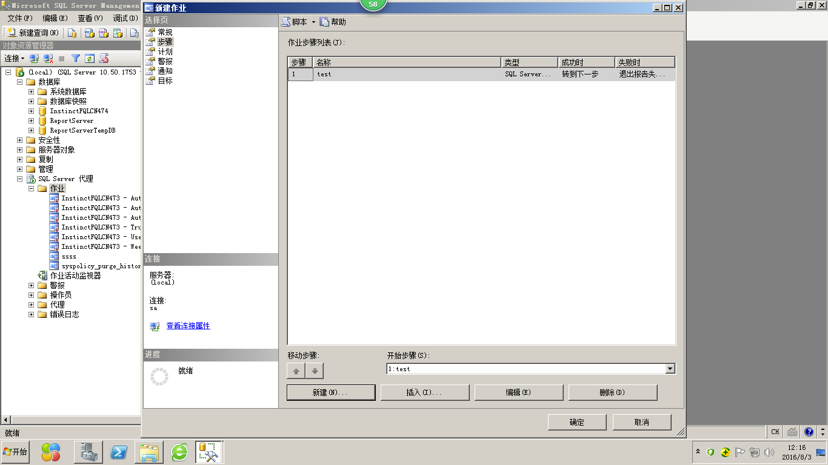

再点击确定==》新作业创建成功

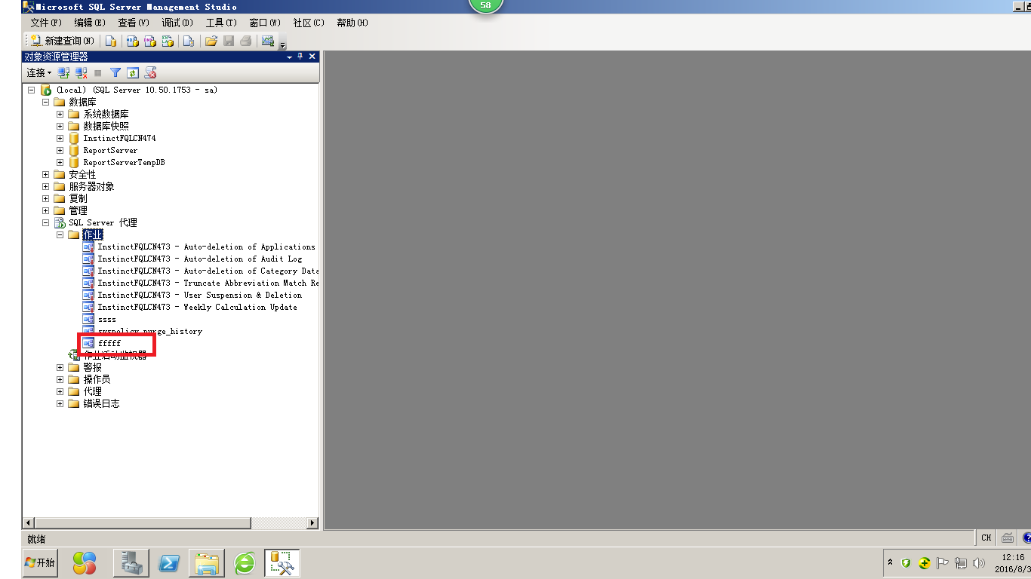

选中新作业==》右键==》作业开始步骤 来测试部署的作业是否部署成功

